附表1：
2020年观摩活动教师信息表
单位公章：
学校全称 | 和田市第三中学
课例编号（平台自动生成，不用填写）
教师姓名 | 鲍彬 | 性别 |  | 男 |  | 职称 |  | 未定级
最终学历 | 本科 | 教龄 |  | 1年 |  | 年龄 |  | 24
电子信箱 | 1316110601@qq.com |  |  | 手机号码 |  | 17354306154
通讯地址 | 新疆维吾尔自治区和田地区和田市第三中学
指导教师（不超过2人） |  | 陈艳玲 韩中华
教授学科 | 数学 |  |  | 教授年级 |  | 七年级
课 名 | 整式的加减-同类项 |  |  | 教材版本
知识点 | 同类项的概念
授课课型 | 授新课 |  |  | 课时时长 |  | 45分 |  |  |  |  |  | 第 4 课时
课例类别 | 交互式电子设备类
课堂环境 | 交互式电子教学设备 |  | 交互式电子白板 互动电视 |  |  |  |  |  | 品牌
 | 数字化学习终端 |  | 平板电脑 笔记本电脑 台式计算机  交互式VR/ AR一体机 手机 |  |  |  |  |  |  |  | 一人一机  小组一机
 |  |  | 教学平台名称 |  | 优学派
 | 创客/STEAM |  | 品牌
 | 人工智能编程 |  | 品牌 |  |  |  | 编程语言
 | 其他辅助学具 |  | □数字化类：  □常规学具：
本人同意主办方在保留作者信息的基础上，将该课例用作出版、宣传、推广等用途；
承诺报送的课例未参加过其他国家级评审活动。
作者签名：
年 月 日
注：1.此表格在“观摩活动”平台上填写后下载打印，手改无效。
2.粘贴照片、手写签名并加盖单位公章后扫描上传，原件自行留存备查。
填写说明：下列信息请选择其中一项进行填写
1.授课课型：新授课 练习课 复习课 实验课 讲评课 其他
2.课时时长：幼儿园15-25分钟，小学 40分，中学40分钟或45分钟
3.课例类别：交互式电子设备类 数字学习终端类 创客/STEAM类 人工智能编程类

附表2：
2020年观摩活动教学设计表
一、基本信息
学校全称 |  | 和田市第三中学
课名 |  | 同类项 |  |  | 教师姓名 |  | 鲍彬
学科（版本） |  | 部编人教版 |  |  | 章节 |  | 第二章第二节
课时 |  | 第 4 课时 |  |  | 年级 |  | 七年级
二、教学目标
1.同类项的概念，在具体情景中，认识同类项
2.经历概念的形成过程，培养学生自主探究知识的能力
3初步体会数学与人类生活的密切联系。
- 学习者分析
同学们是七年级的学生，活泼好动，探究欲望较强，可是注意力难以集中。上课容易走神。同学们刚刚经历从数到式子转换，这个对于他们来说有一定的难度，且学生的基础不是很牢固。需要多次强调基础概念。
四、教学重难点分析及解决措施
重点：同类项的概念
难点：在多项式中找到同类项。利用同类项的概念解决问题
五、教学设计
教学环节 | 起止时间（’”- ’”） |  | 环节目标 | 教学内容 |  | 学生活动 |  | 媒体作用及分析
导入 | 0-7’ |  | 形成分类思想 | 复习多项式概念，给单项式分类 |  | 联系生活实际。利用互动题板对多项式分类 |  | 多媒体课件展示生活中图片，吸引注意力。互动题板让学生分类。让每个学生都参与到课堂中来。
授新 | 7-32’ |  | 形成概念 | 总结同类项的概念。 |  | 利用抢答和随机抽取的方式调动学生的积极性 |  | 利用随机抽取的方式和抢答的方式调动学生的积极性，拉回学生的注意力。
检测 | 32-40 |  | 课堂检测 | 通过平板发送练习。 |  | 同学们利用5分钟左右的时间完成相应的练习，检验课堂的有效性。 |  | 利用智慧课堂的及时统计能力，及时的对本堂课的效果进行检验。判断课堂的有效性，及时查缺补漏。
小结与作业 | 40-42 |  | 对本节课的内容进行总结 | 总结本节课的重难点 |  | 同学们一起总结本节课的主要内容 |  | 利用手机端即使反馈同学们的作业完成情况
六、教学流程图
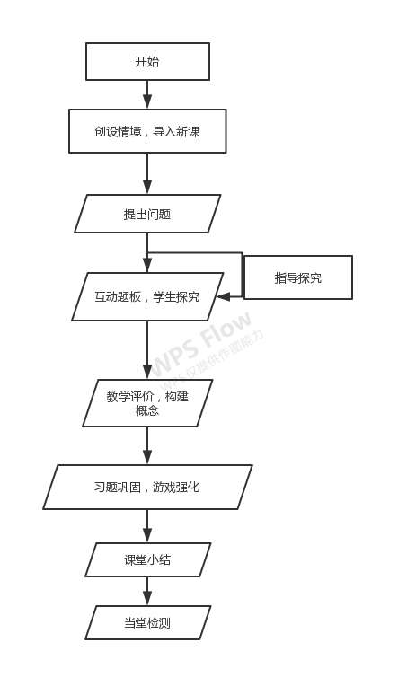

注：此模板可另附纸，为教学案例和教学论文的发表奠定基础。
附表３：
2020年观摩活动教学反思表
学校全称 | 和田市第三中学
课名 | 2.2.1整式的加减---同类项 | 教师 | 鲍彬
学科 | 数学 | 年级 | 七年级
1.应用了哪种新媒体和新技术的哪些功能，效果如何？
本节课采用了学生平板电脑和多媒体课件相结合，利用了互动题版，抢答，随机抽取。以及课件批注等功能，极大的提高了学生的积极性。充分利用互联网的及时性，互动性了解学生的学习情况。学生还可以通过课堂记录来反复学习可见上的批注。达到巩固提高的作用。
2.在教学活动应用新媒体新技术的关键事件(起止时间（如：5'20''-10'40''），时间3-8分钟左右，每节课2-3段)，引起了哪些反思（如教学策略与方法的实施、教学重难点的解决、师生深层次互动，生成性的问题解决等）。
- 利用互动题板3’-5’增加学生的参与率，使学生积极参加到课堂中来，提高积极性。及时掌握学生的答题情况。
- 10-15分钟，利用抢答和随机抽取功能吸引学生注意力，促进教育公平性。
3.35-40分钟，当堂检测，利用互联网及时统计学生的答题情况。检验本节课的有效性。
3.新技术应用于教学的创新点及效果思考(教学组织创新、教学设计创新等)。
1.充分利用互联网的互动性和及时性，增加学生的参与率。以学生为主体，教师成为教学过程的组织者。互联网打破了地域和时间的限制，学生可以随时随地学习，是学习过程不仅仅在课堂上。教师可以通过手机端批改学生作业，布置学习任务，帮学生解决问题。学生可以随时翻阅课堂记录，及时查缺补漏。
4.对新技术的教学适用性的思考及对其有关功能改进的建议或意见。
科学技术的发展趋势不可阻挡，新技术教学是每个老师必备的教学素养。所以现在有这样的教学设备，要求老师积极学习。不断创新，将传统教学与新技术相结合。
创新课堂需要更好的产品来为教学服务，也要求老师参与其中，不断提出改进方案。
建议：互动题板创建过程，还有习题创建过程比较复杂，要求老师有一定的计算机功底，新产品对老教师不够友好。
注：此模板可另附纸，字数800-1000字，为教学案例和教学论文的发表奠定基础。

